Pressmeddelande 2014-09-05

Frödinge lanserar
ostkaka som mellanmål
En älskad klassiker kommer i portionsförpackning. Frödinge har lyssnat på konsument och med smyglansering under Tjejmilen introducerar man nu ett naturligt proteinrikt mellanmål, bakat i Frödinges kök i de småländska skogarna.

Cirka 34 000 löpsugna tjejer blir de första som får smaka på Frödinges nya mellanmål, under Tjejmilen i Stockholm den 6 september.

- Ostkaka är naturligt proteinrikt. Den här mellanmålsvarianten har dessutom lägre sockerhalt och högre proteinhalt än vår klassiska Frödinge ostkaka. Det ger energi och en behaglig mättnad och passar utmärkt som mellanmål vid aktiviteter. Därför tyckte vi att en lansering i samband med Sveriges största idrottsevenemang för kvinnor passade perfekt, säger Maria Tilly, Marknadschef på Orkla Foods Sverige.

Frödinge Ostkaka i mellanmålsförpackning lanseras med två syltsmaker: Jordgubb respektive Skogsbär. Hur mycket sylt du vill ha kan du enkelt anpassa – sylten finns i en separat kammare. Ostkakan är bakad på mjölk, grädde, ägg, vetemjöl och socker och kan ätas varm eller kall, direkt ur förpackningen.

Frödinge ostkaka finns i butik från vecka 37.

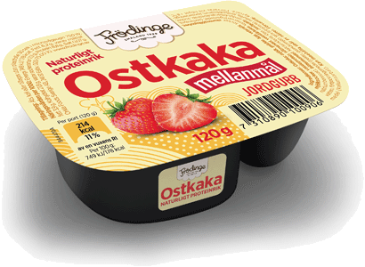
Produktfakta

Frödinge Ostkaka Jordgubb mellanmål (120 g)
Frödinge Ostkaka Skogsbär mellanmål (120 g)
Lansering i butik: v. 37 2014
Pris i butik: ca 14,90-15,90 kr

För ytterligare information, kontakta:
Eva Berglie, Presschef, Orkla Foods Sverige
Tel: 0708-99 19 37, eva.berglie@orklafoods.se

